МКОУ «ЧАРАВАЛИНСКАЯ СОШ»

Геометрия 7 класс
Тема урока: «Признаки равенства
прямоугольных треугольников»
(по учебнику А.В.Погорелова)

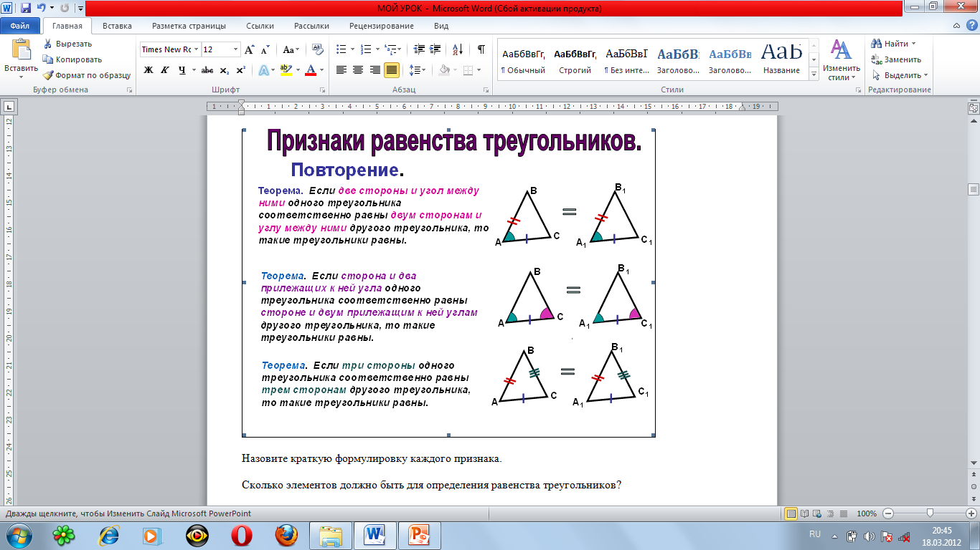

Подготовила
учитель математики
Касымова М.А.
27.02. 2018 г
Тема. Признаки равенства прямоугольных треугольников

Цель: закрепление знаний (свойства прямоугольных треугольников), знакомство с признаками равенства прямоугольных треугольников.

Задачи урока:
Образовательные: рассмотреть и доказать признаки равенства прямоугольных треугольников, научить применять их при решении задач.
Развивающие: развитие познавательного интереса, творческой активности учащихся, воображения, умения применять знания на практике.
Воспитательные: воспитание внимательности, аккуратности, расширение кругозора учеников.

Тип урока: урок изучения нового материала.

Оборудование урока: документ для интерактивной доски (подготовленный в Star Board), веревка с 13 узлами, два картонных равных треугольника, раздаточный материал, карточки для рефлексии.

Время проведения:45 минут.

Структура урока:
Организационный этап (1 мин.)
Актуализации опорных знаний (5 мин.)
Определение темы урока (10 мин.)
Формирование новых знаний(15 мин.)
Формирование умений (10 мин.)
Домашнее задание (1 мин.)
Итог урока. Рефлексия (3 мин.)
Резерв времени.

Ход урока:

- Организационный момент.

- Актуализация опорных знаний.
Учитель. На прошлом уроке вы изучали прямоугольный треугольник и его свойства. Предлагаю вам ответить на вопросы:
Какой треугольник называется прямоугольным?
Ученики: Прямоугольный треугольник – это прямоугольник, в котором один угол прямой (то есть составляет 90 градусов).
Учитель: Знаете ли вы, какой треугольник называют египетским?
Ученики: Прямоугольный треугольник со сторонами 3, 4, 5 называют египетским треугольником.
Учитель: Почему именно египетским?
Ученики: В Древней Греции был известен способ построения прямоугольного треугольника на местности. Для этого использовали веревку, на которой были завязаны 13 узелков, на одинаковом расстоянии друг от друга.
Учитель: Построим прямоугольный треугольник, таким способом (вызвать три ученика). Вы будите вершинами треугольника.
(растягиваем треугольник)
Учитель: При строительстве пирамид в Египте именно так изготавливали прямоугольные треугольники, поэтому прямоугольный треугольник со сторонами 3,4,5 называют египетским.
Учитель: Назовите элементы прямоугольного треугольника.
Ученики: Катет, катет, гипотенуза.
Учитель: Термин гипотенуза происходит от греческого слова, означающего стягивающая (показать на растянутом учениками треугольнике). Термин катет тоже от греческого слова которое означает отвес, перпендикуляр (показать на растянутом учениками треугольнике).
(ученики садятся)
Учитель: Какими свойствами обладают элементы прямоугольного треугольника?
Ученики: Сумма двух острых углов прямоугольного треугольника равна 90⁰. Катет прямоугольного треугольника, лежащий против угла в 30⁰, равен половине гипотенузы.
Учитель: Объясните почему, что сумма двух острых углов прямоугольного треугольника равна 90⁰.
Ученики: Так как сумма углов треугольника равна 180⁰, а один угол в прямоугольном треугольнике прямой, то сумма двух оставшихся острых углов равна 90⁰.
Учитель: Вспомним почему, катет прямоугольного треугольника, лежащий против угла в 30⁰, равен половине гипотенузы.
Ученики: Дано: АВС – прямоугольный
А=90⁰,В=30⁰, С=60⁰
Доказать: АС =$\frac{1}{2}$ ВС
Доказательство:
Приложим к АВС равный ему АВD,получили ВСD, в которомВ=D = 60⁰. поэтому DС = ВС. Но АС =$\frac{1}{2}$DС. Следовательно, АС =$\frac{1}{2}$ ВС. (ч.т.д.)

- Определение темы урока
Учитель: Сегодня мы продолжим изучение прямоугольных треугольников.
Предлагаю вам решить задачи по готовым чертежам и разгадать анаграмму.
Вам требуется найти неизвестный элемент х (он выделен красным цветом). Надо решить задачу, найти номер ответа, и записать соответствующую этому номеру букву.
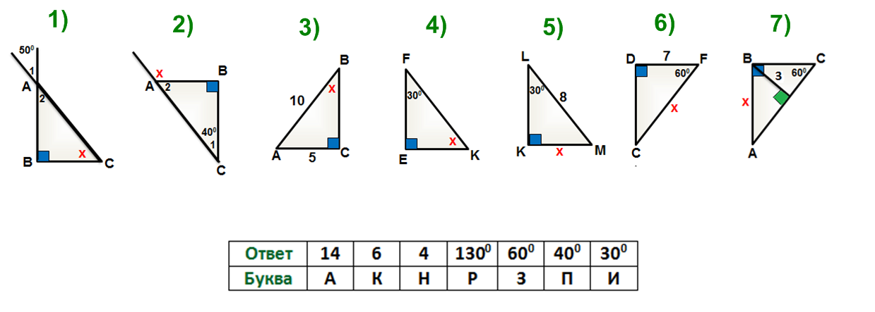
Первая задача: Чему равен х?
(ответ: 40⁰, соответствует буква П. Записали П)
Вторая задача: Чему равен х?
(ответ: 130⁰, соответствует буква Р. Записали Р)
Третья задача: Чему равен х?
(ответ: 30⁰, соответствует буква И. Записали И)
Четвертая задача: Чему равен х?
(ответ: 60⁰, соответствует буква З. Записали З)
Пятая задача: Чему равен х?
(ответ: 4 см, соответствует буква Н. Записали Н)
Шестая задача: Чему равен х?
(ответ: 14 см, соответствует буква А. Записали А)
Седьмая задача: Чему равен х?
(ответ: 6 см, соответствует буква К. Записали К)

Учитель: Какое получилось слово?
Ученики: Признак.
Учитель: А какие треугольники называются равными? (показать два треугольника)
Ученики: Треугольники, которые совпадают при наложении.
Учитель: Этот способ не удобен для определения равенства треугольников. Мы пользуемся признаками равенства треугольников.
А что означает слово признак?

Ученики:(ответы могут быть разными надо подвести к следующему определению) Признак – это совокупность элементов, по которым определяется равенство треугольников.
Учитель: Кто сможет сформулировать тему сегодняшнего урока?
Ученики: Тема сегодняшнего урока «Признаки равенства прямоугольных треугольников».
Учитель: Записываем тему.

- Формирование новых знаний
Учитель: Повторим признаки равенства треугольников. Назовите краткую формулировку каждого признака.
Ученики: 1.подвум сторонам и углу между ними; 2. по стороне и прилежащим к ней двум углам; 3. по трем сторонам.
Учитель: Сколько элементов должно быть для определения равенства треугольников?
Ученики: Три элемента.
Учитель: Решим следующие задачи:

Задача №1.Даны два прямоугольных треугольника доказать их равенство.
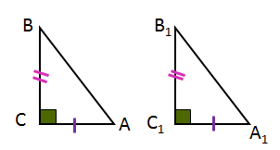
Записываем условие задачи в тетрадь и чертим рисунок.

Продиктуйте, что дано, что надо доказать?
Дано: АВС и А₁В₁С₁, С=С₁=90⁰, АС = А₁С₁, ВС = В₁С₁
Доказать: АВС = А₁В₁С₁
Доказательство:
(по двум сторонам и углу между ними, т.к. треугольники прямоугольные то мы можем не называть 1-н элемент какой? прямой угол, т.е.треугольники равны по двум катетам)
Запишем в доказательство АВС = А₁В₁С₁ по двум катетам.

Учитель: Кто сможет назвать полную формулировку этого признака равенства прямоугольных треугольников?

Ученики: Если катеты одного прямоугольного треугольника соответственно равны катетам другого, то такие треугольники равны.

Задача №2.Даны два прямоугольных треугольника доказать их равенство.
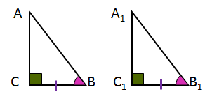
Перечерчиваем рисунок и записываем условие задачи в тетрадь.

Что дано, что нужно доказать?

Дано: АВС и А₁В₁ С₁ , С=С₁=90⁰, ВС = В₁С_{1,}В=В₁
Доказать: АВС = А₁В₁С₁
Доказательство:
(по стороне и двум прилежащим к ней углам, с учетом того что треугольники прямоугольные как будет звучать короткая формулировка данного признака: треугольники равны по катету и прилежащему к нему острому углу)
Запишем в доказательство АВС = А₁В₁С₁ по катету и прилежащему к нему острому углу.

Учитель: Сформулируйте признак?
Ученики: Если катет и прилежащий к нему острый угол одного прямоугольного треугольника соответственно равны катету и прилежащему к нему углу другого, то такие треугольники равны.

Задача №3.Даны два прямоугольных треугольника доказать их равенство.
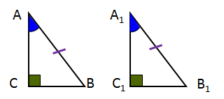
Запишите самостоятельно, что дано и что надо доказать.

Что вы записали?
Дано: АВС и А₁В₁С₁ , С= С₁=90⁰, АВ = А₁В_{1,}А=А₁
Доказать: АВС = А₁В₁С₁
Доказательство:
Кто сможет доказать?
(по стороне и двум прилежащим к ней углам, т.к. А=А₁, а суммаострых углов прямоугольного треугольника равна 90⁰, тоВ=В₁. Т.е. треугольники равны по гипотенузе и острому углу)
Запишем в доказательство АВС = А₁В₁С₁ по гипотенузе и острому углу.

Учитель: Как будет звучать полная формулировка данного признака?
Ученики: Если гипотенуза и острый угол одного прямоугольного треугольника соответственно равны гипотенузе и острому углу другого, то такие треугольники равны.
Учитель: Сколько равных элементов надо знать для равенства прямоугольных треугольников?
Ученики: Два.
Учитель: Мы рассмотрели три признака равенства прямоугольных треугольников, с четвертым признаком вы познакомитесь самостоятельно при решении домашней задачи.

- Формирование умений

Учитель: Решим устно следующие задачи. Найти равные треугольники и доказать их равенство, используя признаки равенства прямоугольных треугольников.
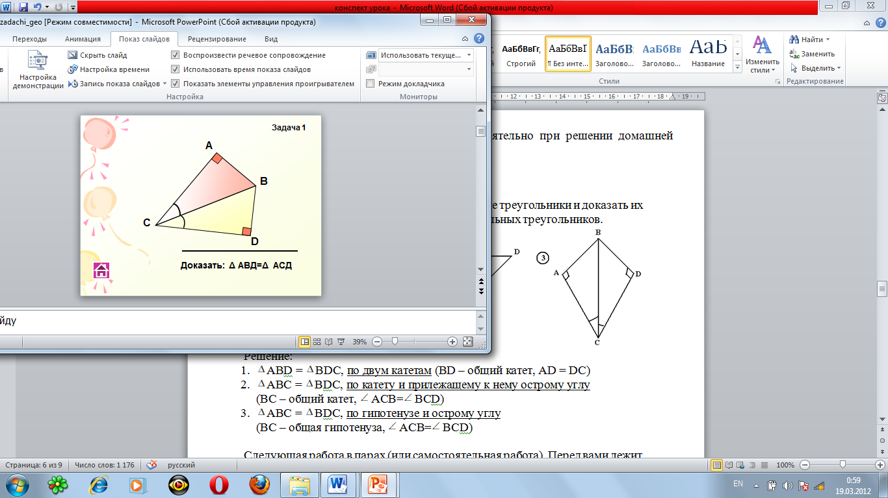
3
1
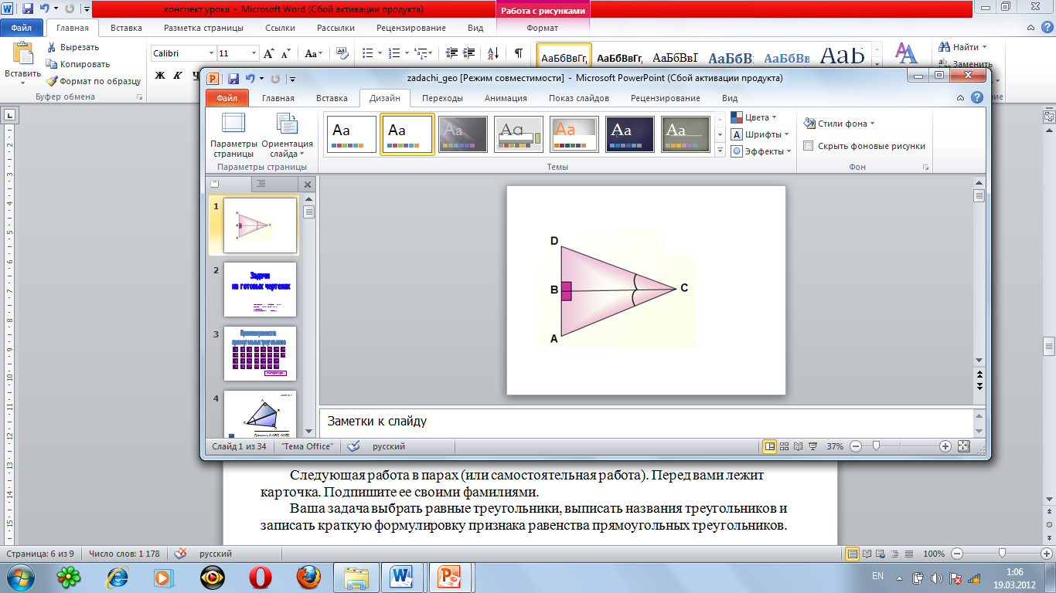
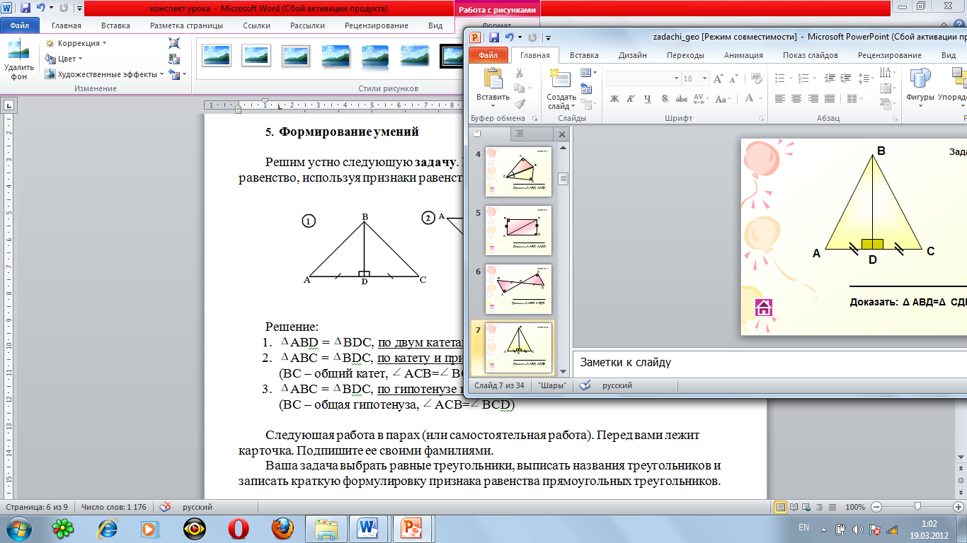
2

Ученики:
Решение:
АВD = ВDС, по двум катетам (ВD – общий катет, АD = DС)
АВС = ВDС, по катету и прилежащему к нему острому углу
(ВС – общий катет,АСВ=ВСD)
АВС = ВDС, по гипотенузе и острому углу
(ВС – общая гипотенуза, АСВ=ВСD)

Учитель: Следующая работа в парах. Перед вами лежит карточка. Подпишите ее своими фамилиями. Ваша задача выбрать равные треугольники, выписать названия треугольников и записать краткую формулировку признака равенства прямоугольных треугольников.
(3 мин работают)
Учитель: Проверяем. Кто верно нашел равные треугольники ставим плюсики, кто верно определил формулировки признаков ставим плюсы .У кого 4 плюсика ставит оценку «5», 3 – «4», 2 - «3»Проверьте все ли карточки подписаны, передайте их на первый стол. Оценки будут выставлены.
(на доске ответы:ABC = CDF – по двум катетам;
MKO = PRT – по гипотенузе и острому углу).

- Домашнее задание.
Учитель: Знать 4 признака равенства прямоугольных треугольников. Три учим по тетради, четвертый признак выучить самостоятельно, №29 стр. 41

- Итог урока. Рефлексия.
Учитель: Сегодня на уроке вы показали свои знания и умения. Узнали признаки равенства прямоугольных треугольников. Сможете ли вы сейчас ответить на вопрос:
Как формулируются признаки равенства прямоугольных треугольников?
Если «да» - поднимите зеленую карточку, лежащую у вас на столе, если «не уверены» - желтую, если «нет» - красную) (ответы на вопросы учеников)
Закончим урок словами великого ученого Галилео Галилея:«Геометрия является самым могущественным средством для изощрения наших умственных способностей и дает нам возможность правильно мыслить и рассуждать».
Резерв времени:
Задача №1.Доказать: ВОА = СОD Задача №2.Доказать: В=С

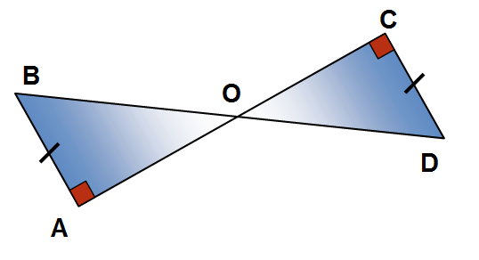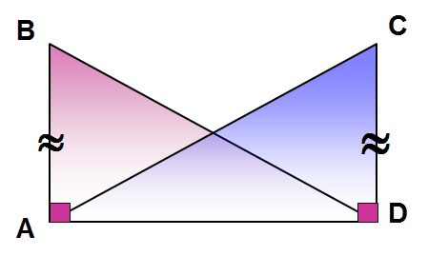
Карточка 1.
Фамилии: 1 _____________________ 2 _____________________

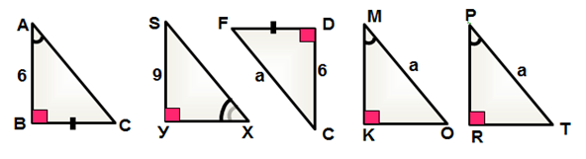
Ответ: _______________________________________________________

_______________________________________________________
Оценка:______

Карточка 2.
Фамилии: 1 _____________________ 2 _____________________

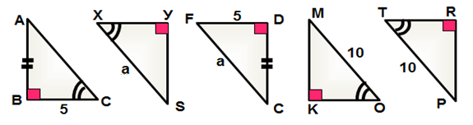

Ответ: _______________________________________________________

_______________________________________________________
Оценка:______

Карточка 3.
Фамилии: 1 _____________________ 2 _____________________

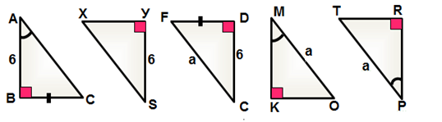

Ответ: _______________________________________________________

_______________________________________________________
Оценка:______

